PREDLOGI NALOG ZA PREVERJANJE IN OCENJEVANJE

Fizika za 8. razred

UVOD V FIZIKO

- [ ___/ 3] Izrazi v metrih naslednje dolžine: 120 dm, 230 cm in 1,1 km.

- [ ___/ 5] Izrazi v kvadratnih metrih: 131 dm², 300 000 cm², 11 a, 1 234 567 mm² in 0,08 km².

- [ ___/ 5] Prvi zvezek (bvrez ovitka) ima 40 listov z dimenzijami 300 mm x 20 cm, drugi zvezek pa 60 listov z dimenzijami 2 dm x 1,5 dm. Kateri zvezek ima večjo ploščino vseh listov skupaj in za koliko?

- [ ___/ 4] Izrazi v kubičnih metrih: 300 dm³, 500 l, 87 000 cm³, 2 hl.

- [ ___/ 4] Zapiši z osnovno enoto: 5,0005 t; 400 000 µm; 200 ms; 0,5 h.

- [ ___/ 2] $\frac{1}{1000}$ sekunde izrazi v nanosekundah.

- [ ___/ 2] Masa vode v posodi je 600 g. Po segrevanju voda izpari. Kolikšno maso ima nastala vodna para?

- [ ___/ 7] Dolžino 50 metrov zapiši v naslednjih enotah: mm, km, cm, dm, nm, Mm in µm.

- [ ___/ 12] Dopolni:

Osnovna fizikalna količina |  | Osnovna fizikalna enota
Ime | Oznaka | Ime | Oznaka
masa
 | t
 |  | kelvin
 |  |  | m

- [ ___/ 6] Pretvori.
- 1 h = _____ min = _____ s
- 5 s = _____ ms = _____ µs
- $\frac{1}{3}$ h = _____ min = _____ s

- [ ___/ 3] Izračunaj povprečen čas potovanja. Potniki so namerili: 1 h in 4 min, 66 min, $1\frac{1}{20}$ h. Po potrebi rezultat smiselno zaokroži.

- [ ___/ 4] V 2 dl čaja damo 5 g sladkorja. Kaj lahko poveš o prostornini in masi mešanice? Skupno maso in prostornino oceni.

SVETLOBA

- [ ___/ 2] Kako naj postavimo ravno zrcalo, da bo vpadni žarek pravokoten na odbitega?

- [ ___/ 2] Za koliko se oddalji odsev v zrcalu, če predmet oddaljimo od ravnega zrcala za 30 cm?

- [ ___/ 3] Ravni zrcali sta postavljeni pod kotom 60°. Nariši, kako se svetloba odbija.

/narisati skico: 60° in vodoraven žarek/

- [ ___/ 2] Kdaj velja, da vpadni kot ni enak lomnemu?

- [ ___/ 3] Kako bi s pomočjo sončnih žarkov določili gorišče leče?

- [ ___/ 1] Koliko gorišč ima zbiralna leča?

- [ ___/ 3] Na katere osnovne barve lahko razstavimo belo svetlobo?

- [ ___/ 3] Naštej 3 primere, kjer se uporablja lupa.

- [ ___/ 4] Skiciraj obe osnovni vrsti leč in ju poimenuj.

- [ ___/ 4] Skiciraj oko kot optično napravo. Skiciraj nastanek slike v očesu.

VESOLJE

- [ ___/ 5] Poveži.

galaksija | Luna
planet | Sonce
zvezda | Veliki medved
ozvezdje | Zemlja
naravni satelit | Rimska cesta

- [ ___/ 4] Nariši položaj Lune, da bo vidna kot zadnji krajec.

/slika iz ZZV8, Arh, vaja4, str 36/

- [ ___/ 10] Dopolni.

- Tirnice, po katerih se planeti gibljejo, so ___________.
- Naravno ali umetno telo, ki kroži okoli planeta, imenujemo __________.
- V našem Osončju je _____ planetov.
- Prvi krajec, ščip, zadnji krajec in mlaj so _________ ________.
- Sputnik je prvi umetni __________.
- Prvi človek, ki je poletel v vesolje in obkrožil Zemljo, je bil ________ __________.
- V ____________ sistemu je v središču vesolja Sonce, okoli katerega pa krožijo planeti.
- Menjavanje dneva in noči je posledica ___________ ____________.
- Svetlobno ________ je dolžina, ki jo svetloba _________ ___ ______ ________.

- [ ___/ 3] Razloži, zakaj nastanejo lunine mene.

GIBANJE

- [ ___/ 2] Razloži, zakaj je vsako gibanje relativno. Navedi primer.

- [ ___/ 6] Pretvori v m/s: 36 km/h; 7,2 km/h; 180 km/h; 0,001 km/s; 120 m/min; 3600 m/h

- [ ___/ 9] Dopolni.

Fizikalna količina |  | Fizikalna enota
Ime | Oznaka | Ime | Oznaka
hitrost
 |  | meter
 |  |  | s

- [ ___/ 2] Vsakega od delov poti AB, BC in CD vozilo prevozi v 5 minutah. Na katerem delu poti je vozilo z največjo povprečno hitrostjo in na katerem z najmanjšo?

A B C D

- [ ___/ 5] Kolikšno pot vozilo prevozi v 30 min, če vozi s hitrostjo 20 m/s?

- [ ___/ 5] S kolikšno hitrostjo vozi avto, če v 2 min prevozi 2,5 km?

- [ ___/ 5] V kolikšnem času rekreativni športnik preteče 10,8 km, če teče s povprečno hitrostjo 3 m/s?

- [ ___/ 5] Hitrost rečnega toka lahko določimo tako, da v reko vržemo kos lesa. Ugotovili smo, da je les v 3 min prepotoval pot 150 korakov. Kolikšna je hitrost reke, če je povprečna dolžina koraka 6 dm?

- [ ___/ 6] Zoja prehodi 14,625 km v 3 h 15 min, Kristjan pa 17,5 km v 3 h 30 min. Kdo hodi hitreje? Za koliko m/s se hitrosti razlikujeta?

- [ ___/ 7] Z grafa odčitaj začetno hitrost, končno hitrost in čas gibanja. Izračunaj povprečno hitrost in pot.
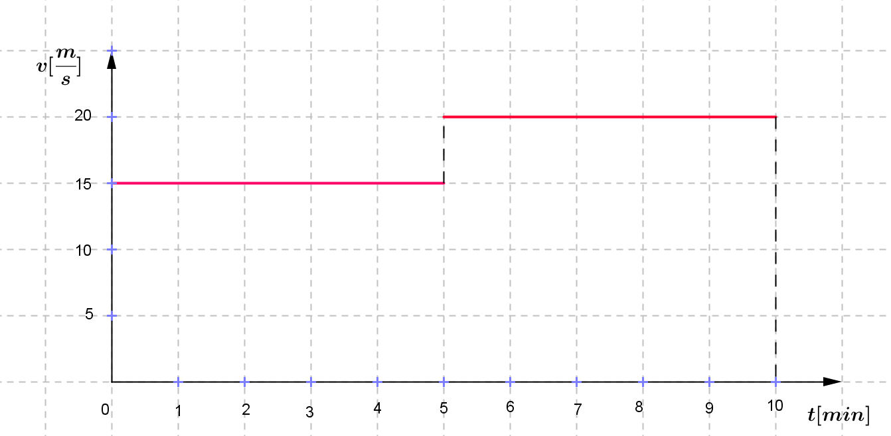

/iz ZZV8, Demšar, str 23/

- [ ___/ 4] Na sliki je graf za odsek poti kolesarja, ki se pelje po ravni cesti.
- Odčitaj čas gibanja in prevoženo pot.
- Izračunaj povprečno hitrost.
- Kolikšna je bila njegova hitrost na začetku opazovanja?
- Ali je kolesar počival v času opazovanja? Razloži.
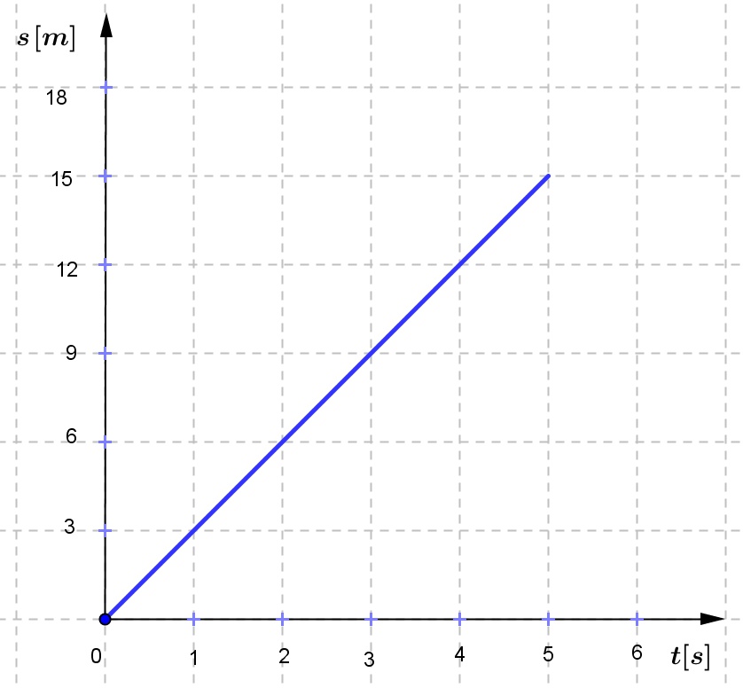

/iz ZZV8, Demšar, str 14/

SILE

- [ ___/ 4] Masa astronavta pred vstopom v vesoljsko plovilo na Zemlji je 85 kg. Kolikšna je masa astronavta na Luni?

- [ ___/ 4] Sile 2 500 N; 1,2 MN; 430 000 mN in 555 µN zapiši v kN.

- [ ___/ 3] Posoda z maso 0,4 kg je napolnjena z 2 l vode. Posoda je na mizi.
- Izračunaj, s kolikšno silo deluje posoda na mizo.
- Nariši skico in na skici označi vse sile na posodo.

- [ ___/ 4] Če na silomer obesimo 300 g, je raztezek vzmeti silomera 9 cm. Kolikšen raztezek ustreza sili 1 N?

- [ ___/ 4] Deček z maso 50 kg ima na hrbtu nahrbtnik z maso 5 kg. S kolikšno silo deluje na podlago?
- Nalogo reši računsko.
- Nalogo reši grafično.

- [ ___/ 6] Trije prijatelji potiskajo voziček s silami 20 N, 30 N in 50 N. Kdaj je rezultanta sil: a) 0 N, b) 40 N, c) 100 N?

- [ ___/ 4] Sili F₁ = 30 N in F₂ = 50 N delujeta na telo v isti točki. Kolikšen naj bo kot β med silama, da bo:
- rezultanta sil največja,
- rezultanta sil najmanjša.

skica:

- [ ___/ 4] Drago potiska mizo s silo 10 N, Jože pa s silo 11 N v nasprotno smer.
a) V katero smer se giblje miza?
b) Izračunaj rezultanto sil.

- [ ___/ 4] Drago potiska 10-kilogramsko mizo s silo 150 N, Jože pa v isto smer s silo 100 N. Miza se giblje enakomerno. Izračunaj silo trenja in silo podlage.

- [ ___/ 4] Soigralca skupaj neseta na igrišče polno športno torbo opreme. Ali jima bo lažje, če sta bližje skupaj ali če sta oddaljena drug od drugega? Na kratko razloži.

- [ ___/ 3] Za koliko se premakne težišče 2 m dolge palice, če odrežemo 20 cm palice?

- [ ___/ 4] Padalec ima skupaj z opremo maso 80 kg. Ko odpre padalo, se začne njegova hitrost zmanjševati. Od nekega trenutka pada s konstantno hitrostjo. Skiciraj sili, ki delujeta na padalca in izračunaj silo upora.

- [ ___/ 12] Dopolni.

Fizikalna količina |  | Fizikalna enota
Ime | Oznaka | Ime | Oznaka
sila
 | m
 |  |  | m

GOSTOTA, TLAK IN VZGON

- [ ___/ 3] Kako bi določili gostoto in specifično težo lesene kocke, če ne poznamo vrste lesa?

- [ ___/ 2] Kolikšna je masa vode, če je prostornina vode 12 l?

- [ ___/ 5] Cisterno s prostornino V = 1,5 m³ napolnimo z vodo. Kolikšna je masa vode v cisterni?

- [ ___/ 5] Kolikšna je masa zraka v prostoru z dolžino 7 m, širino 6 m in
višino 3 m?

- [ ___/ 12] Dopolni.

Fizikalna količina |  | Fizikalna enota
Ime | Oznaka | Ime | Oznaka
 |  |  | N/m²
gostota
 | S
 |  |  | N

- [ ___/ 5] Izračunaj povprečno gostoto bale sena, če je masa bale 20 kg in ima dimenzije 90 cm, 20 cm in 55 cm.

- [ ___/ 3] Palici iz železa in zlata imata enako maso. Katera palica ima manjšo prostornino?

- [ ___/ 7] Poveži.
2 N/m² |  | 0,0002 kPa
1 kg/dm³ |  | 2$∙$10⁵ Pa
2 bar |  | 1000 g/m³
0,02 bar |  | 0,002 kPa
2 l |  | 1000 kg/m³
200000 µPa |  | 2000 cm³
1 kg/m³ |  | 2000 Pa

- [ ___/ 5] Pod nosilcem mostu s površino 300 cm² je tlak 100 MPa. S kolikšno silo deluje most na nosilec?

- [ ___/ 4] Razmisli, kdaj je tlak pod nogami človeka večji: ko stoji pri miru ali ko se giblje? Razloži.

- [ ___/ 5] Lesena klada z maso 8 kg in gostoto 600 kg/m³ je postavljena na mizo tako, da ima stična površina dolžino 20 cm in širino 1 dm. Kolikšen je tlak pod klado?

- [ ___/ 3] Razloži, zakaj se pri hidravličnih stiskalnicah ne uporablja plin namesto kapljevin?

- [ ___/ 5] Kolikšen je tlak v morju na globini 10 m, če veš, da je gostota morske vode 1030 kg/m³ in zračni tlak 1030 mbar?

- [ ___/ 5] Tlak v vodovodnem omrežju je 0,4 MPa. Največ koliko nadstropij ima lahko zgradba, da jo lahko oskrbujemo iz vodovodnega omrežja? Povprečna višina nadstropja je 4 m.

- [ ___/ 5] Aniti v enem trenutku barometer kaže 1005 mbar, Damjanu pa 0,990 bar. Kdo se v tistem trenutku nahaja na višji nadmorski višini?

- [ ___/ 6] Iz vode želimo na 1 m visok pomol izvleči zaklad, ki ima maso 50 kg in prostornino 20 dm³. Najmanj s kolikšno silo moramo vleči zaklad na pomol? Kolikšno silo potrebujemo, da izvlečemo zaklad do gladine?

- [ ___/ 5] Na vodni gladini plava kos lesa z gostoto 400 kg/m³ in maso 800 g. Kolikšna je sila vzgona?

- [ ___/ 5] Telo z maso 400 g lebdi v vodi. Izračunaj prostornino telesa. Kolikšna je masa izpodrinjene vode?

